étszersült 2009.10.24. 02:29

Nagyanyáink bölcsessége - antibiotikum nélkül
torma fokhagyma
Személy szerint kimondottan ellenzem a kémiai útón előállított gyógyszerek fogyasztását, ezért is örültem meg nagyon, mikor egyik kedves ismerősöm (Pamag) az alábbi házi-patika gyűjteményt küldte el nekem a minap. A felsorolt alapanyagok nagy része megtalálható a kamránkban is, ám nem hiszem, hogy nagyobb gondot okozna kimenni értük a piacra, mintsem sorban állni a patikában.

Megfázás ellen éljen a természet – nagyanyáink receptjei alapján
Torma
A frissen lereszelt torma kitisztítja a hörgőket, és az arcüregekben lévő dugulást is képes enyhíteni. A 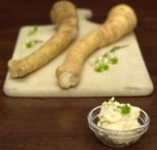tormában lévő izotiocianát nevű vegyület hatására a légutak könnyebben megszabadulnak a váladéktól, csökken a gyulladás, a légzés könnyebbé válik.
Aki a különlegesebb ízeket is szereti, van kedve és lehetősége, a japán wasabit is kipróbálhatja. Ez a zöld tormaféle rendkívül erős, és még komolyabb tisztító hatással rendelkezik, mint a torma.
Gyömbér
Enyhíti a köhögést, 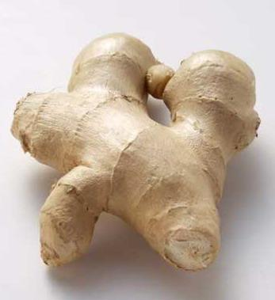csökkenti a torokfájást, és egyben a vírusokkal szemben is képes felvenni a harcot. Kínában és Indiában már évszázadok óta használják a gyömbért a megfázás kezelésére. Influenzás időszakban igazi orvosság a gyömbértea mézzel és citrommal. Egy darabka friss gyömbért tegyünk forrásban levő vízbe, majd hagyjuk ázni öt percig.
Szűrjük le, és ízesítsük mézzel, citrommal. Kortyolgassuk egész nap.
Erős paprika
A csípős fűszer leginkább a hörgőkben és az arcüregekben lévő dugulást 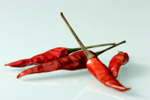enyhíti. A paprika csípősségét "okozó" kapszaicin stimulálja a váladéktermelő sejteket a tüdőben és az orrüregben, illetve segíti a váladék eltávolítását. Hasonló a hatása a Cayenne-borsos teának, melyet házilag készítsünk el: egy negyed teáskanál Cayenne-borsot adjunk egy bögre forrásban lévő vízhez, ízesítsük frissen facsart citromlével, egy kevés gyömbérrel, és édesítsük mézzel.
Vöröshagyma
Kitisztítja a hörgőket, és az arcüregekben fellépő dugulást is enyhíti. A népi 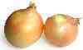gyógyászatban az asztma gyógyszere. Emellett egyes másodlagos baktériumfertőzéseket, mint például a tüdőgyulladást is képes legyőzni. A kipréselt nyers hagymalevet narancslével vagy grépfrútlével fogyaszthatjuk, ekkor nem érződik annyira az intenzív íz.
TIPP
Hagymatea
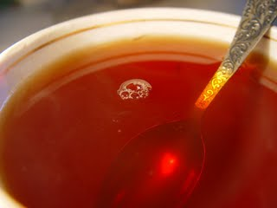Két-három fej vöröshagymát mossunk meg jó alaposan héjastul, és vágjuk össze. Főzzük néhány percig egy liter vízben. Ízesíthetjük szárított kamillával, hársfával is. Pirítsunk meg három evőkanálnyi barna cukrot, és hígítsuk fel a hagymafőzettel. Mézzel édesítve igyuk, aprókat kortyolgatva.
Forralt bor
A népi 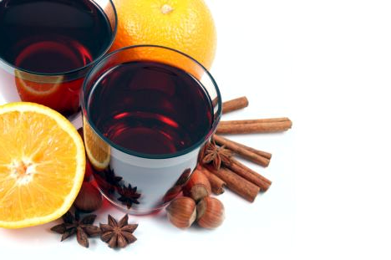gyógyászat egyik legjobb módszere a melegen gőzölgő, illatos forralt bor elkortyolgatása. A bort - legyen az vörös vagy fehér - forralás előtt érdemes vízzel felhígítani. Ezután már kedvünk szerint fűszerezhetjük fahéjjal, szegfűszeggel, mézzel. Teaboltokban és nagyobb üzletekben már külön forraltbor-fűszerkeveréket is vásárolhatunk.
Húsleves
A húsleves, akárcsak a többi forró, gőzölgő ital, melyet meghűlésre ajánlanak, segít felszakítani a 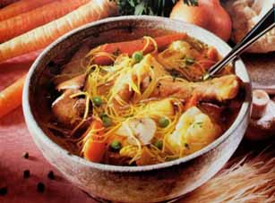váladékot, pótolja az elvesztett folyadékot, és a kaparó toroknak is enyhülést hoz. A kutatók a tyúkhúsleves vizsgálatakor a legfontosabb hatóanyagoknak a vitaminokat, ásványi anyagokat, fitokemikáliákat találták, és egy aminosavat, melyet ciszteinnek hívnak. A házi húsleves még jobban enyhíti a tüneteket, ha fokhagymával, Cayenne-borssal vagy curryvel
ízesítjük. Bár az is igaz, hogy a húsleves akkor hat a betegre a legjobban, ha azt egy szerető családtag viszi az ágyába.
Fokhagyma
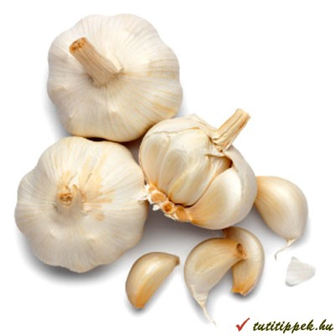Helyi antibakteriális hatást fejt ki, segítségével elmúlik az orrdugulás, javul az étvágy. Náthás időszakban hetente legalább egyszer együnk nyers fokhagymát, vagy igyunk naponta alkoholos fokhagymacseppeket. A fokhagyma egyszerre csökkenti a dugulást a hörgőkben, kitisztítja az orrot, és enyhíti a torokfájást is. Ezeket a hatásait a benne lévő kénnek köszönheti, mely jellegzetes szagát és ízét is adja.
TIPP
Aki a fokhagyma intenzív ízét nem kedveli, az süsse meg a gerezdeket
kevés olívaolajjal fóliában, majd passzírozza szét, és kenje kenyérre.
Cékla
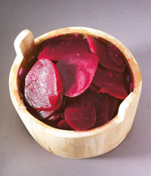A céklából készült ital segít leküzdeni a náthát és az influenzát. Gyógyhatását, mely nyersen a legnagyobb, a benne található vitaminoknak, ásványi anyagoknak, valamint fitovegyületeknek köszönheti. Rendkívül gazdag folsavban, C- és B-vitaminokban. Gyümölcscentrifugában kipréselt levét répa- és almalével fogyaszthatjuk. Salátákat nyersen is gazdagíthatunk vele.
Savanyú káposzta
A káposzta savanyítva őrzi 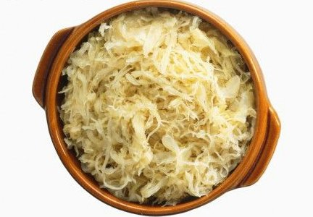meg leginkább magas C-vitamin-tartalmát. Ennek a jelentősége igen nagy, mert ételeinkben az elkészítés során - a hő hatására - a C-vitamin nagy része tönkremegy. Télutón a C-vitaminban dús savanyú káposzta segíthet ezt a hiányt pótolni. S az sem elhanyagolható szempont, hogy ez a zöldség lehet az egyik legolcsóbb C-vitamin-forrás a hideg időben.
Citrusfélék
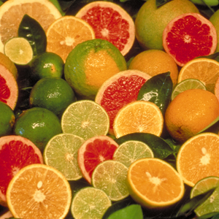A citrusgyümölcsök amellett, hogy C-vitamin-bombák, tele vannak gyulladáscsökkentő antioxidánsokkal. A lázas állapottal vagy hányással járó influenzában is segítenek pótolni az elvesztett folyadékot, és csökkentik a tünetek intenzitását. Ha télen mindennap egy pohár narancs- vagy grépfrútlevet elfogyasztunk, felerősíthetjük immunrendszerünket a megfázás ellen.
Jó tudni!
A grépfrútban található egyes vegyületek megváltoztathatják a gyógyszerek hatását, ezért ha gyógyszeres kezelésre szorulunk vagy krónikus betegek vagyunk, kérjük ki orvos tanácsát.
Antibiotikum helyett: mézes fokhagyma
Két gerezd fokhagymát nyomjunk át fokhagymanyomón, majd keverjük el 1 teáskanál mézzel. Naponta 4-5-ször ismételjük, hiszen ez a legjobb természetes antibiotikum, 2-3 nap alatt kitakaríthatja a kórokozókat a szervezetből.
Részletes gyógymód - érelmeszedés ellen és az immunrendszer erősítésére
Az alábbi receptet 3 forrásból ismerem.
a) Régi szomszéd bácsim (86 évet élt) egyszer a kezembe adott egy régi írással írt kis lapot "titkos recept"
címmel, és csodálatos hatásáról gyakran mesélt nekem. A háborús években is megvédte őt a szer. Erős dohányos volt egész életében, mégis, fürgén mozgott és szellemileg is
friss volt szinte mindvégig. Orvosnál, kórházban csak élete utolsó évében volt.
b) Másodjára egy általam nagyra becsült természetgyógyásztól kaptam, aki gyógymasszőrként
dolgozott. Sok külföldi beteg járt hozzá, akiknek a kezelése
korlátozott időtartamú volt. Mivel erősen hitt a fokhagyma esszencia gyógyító erejében, le is fordíttatta azt, és rendszerint betegei kezébe adta.
c) Harmadjára az Agykontroll weboldalán bukkantam rá. Dr. Domján László (belgyógyász, agykontroll oktató) tette közzé. Az alábbi levél és idézet tőle való.
"dr. Hermann István elmesélte, hogy édesapja tüdejét néhány éve azért nem merték megoperálni, mert az
ultrahang- és a röntgenvizsgálat tanúsága szerint olyan mértékű érelmeszesedése volt, hogy az aortája
gyakorlatilag törékeny "porceláncsővé" vált. A sebészek attól féltek, hogy a főverőér érintésekor az menthetetlenül sérül, és a beteg elvérzik.
István hallott egy ősi receptről, amit egy Unesco-expedíció talált néhány éve Kínában. Kipróbálta, és édesapja aortája - orvosa ugyancsak nagy meglepetésére – teljesen mészmentessé vált, amint azt az ultrahangvizsgálat egyértelműen jelezte! Orvosi szempontból ez egyszerűen döbbenetes! Mivel manapság a legtöbb halálesetet és számtalan, súlyos tünettel járó betegséget végső soron az
érelmeszesedés okoz, ezért örömmel adom közre az egyszerű receptet.
(Én is rögtön készítettem egy-egy
adagot a szüleimnek és magamnak.)"
Így készítjük:
. 33 dkg megtisztított fokhagymát fokhagymaprésben szétnyomunk,
. majd 10 napig áztatjuk 3 dl, 96%-os, gyógyszertárban kapható alkoholban, lezárt üvegben.
. Közben naponta egyszer fellötyköljük, hogy a fokhagyma
hatóanyagainak kioldódását ezzel is serkentsük.
. Ezt követően a pépet tiszta ruhán átszűrjük üvegbe. A nyert
folyadék tömény, ragacsos fokhagymakivonat.
Adagolása: mindig evés előtt kell meginni, kevés tejben, gyümölcslében vagy vízben elkeverve:
Reggel Délben Este
1. nap: 1 csepp 2 csepp 3 csepp
2. nap 4 csepp 5 csepp 6 csepp
3. nap: 7 csepp 8 csepp 9 csepp
4. nap: 10 csepp 11 csepp 12 csepp
5. nap: 13 csepp 14 csepp 15 csepp
6. nap: 15 csepp 14 csepp 13 csepp
7. nap: 12 csepp 11 csepp 10 csepp
8. nap: 9 csepp 8 csepp 7 csepp
9. nap: 6 csepp 5 csepp 4 csepp
10. nap: 3 csepp 2 csepp 1 csepp
11. naptól: napi 3 x 25 csepp, amíg a folyadék el nem
fogy.
A kúra idején érdemes a szokásosnál több folyadékot fogyasztani.
Állítólag 7 évig nem kell megismételni a kúrát. Ha valaki kedvet érez hozzá, javaslom, próbálja ki, hiszen veszélytelen, és viszonylag olcsó szerről van szó.

